ФЕДЕРАЛЬНАЯ СЛУЖБА
ПО ЭКОЛОГИЧЕСКОМУ, ТЕХНОЛОГИЧЕСКОМУ И АТОМНОМУ НАДЗОРУ
(РОСТЕХНАДЗОР)

КАВКАЗСКОЕ УПРАВЛЕНИЕ

ДОКЛАД НА ТЕМУ:
«АНАЛИЗ ПРАВОПРИМЕНИТЕЛЬНОЙ ПРАКТИКИ
КОНТРОЛЬНО-НАДЗОРНОЙ ДЕЯТЕЛЬНОСТИ В КАВКАЗСКОМ УПРАВЛЕНИИ ФЕДЕРАЛЬНОЙ СЛУЖБЫ ПО ЭКОЛОГИЧЕСКОМУ, ТЕХНОЛОГИЧЕСКОМУ И АТОМНОМУ НАДЗОРУ ЗА 12 МЕСЯЦЕВ 2021 ГОДА»

Пятигорск

ВВЕДЕНИЕ
Настоящий доклад о правоприменительной практике контрольно-надзорной деятельности в Кавказском управлении Ростехнадзора (далее - Управление) за 12 месяцев 2021 годасоставлен в рамках подготовки к проведению публичного мероприятия с подконтрольными субъектами в рамках анализа контрольной и надзорной деятельности за прошедший год.
Цель мероприятия – доведение до сведения подконтрольных Управлению организаций информации о недопустимых действиях в рамках эксплуатации опасных производственных объектов (далее – ОПО) и последствиях нарушений требований промышленной безопасности, а также санкциях, применяемых к нарушителям.
Основной целью проверок, отнесенных к компетенции Ростехнадзора, является обеспечение безопасности при эксплуатации поднадзорных объектов и, как следствие, защита жизни и здоровья работников таких объектов.
Управление, являясь органом федерального государственного надзора в области промышленной безопасности, энергетического надзора, контроля (надзора) за соблюдением требований законодательства об энергосбережении и о повышении энергетической эффективности, надзора за объектами нефтегазового комплекса, надзора в области безопасности гидротехнических сооружений, строительного надзора и надзора за деятельностью саморегулируемых организаций в области инженерных изысканий, архитектурно-строительного проектирования, строительства, реконструкции, капитального ремонта объектов капитального строительства, осуществляет контроль за соблюдением подконтрольными организациями требований нормативных правовых актов на территории семи субъектов Российской Федерации, относящихся к юрисдикции Управления: Республики Дагестан, Республики Ингушетия, Кабардино-Балкарской Республики, Карачаево-Черкесской Республики, Республики Северная Осетия-Алания, Чеченской Республикии Ставропольского края.
Одним из главных направлений деятельности Управления является повышение уровня промышленной безопасности и вместе с тем устранение избыточных административных барьеров, снижение общего количества надзорных мероприятий.
Основной целью проверок, проводимых в рамках осуществления федерального государственного надзора в области промышленной безопасности, является обеспечение безопасности при эксплуатации производственных объектов и защита жизни и здоровья работников таких объектови населения Северо-Кавказского федерального округа.
Важным показателем качества осуществления надзорной деятельности является уровень аварийности и смертельного травматизма в поднадзорных организациях.

АНАЛИЗ ПРАВОПРИМЕНИТЕЛЬНОЙ ПРАКТИКИ
КОНТРОЛЬНО-НАДЗОРНОЙ ДЕЯТЕЛЬНОСТИ ВОБЛАСТИ ПРОМЫШЛЕННОЙ БЕЗОПАСНОСТИ
ЗА 12 МЕСЯЦЕВ 2021 ГОДА
В территориальных разделах государственного реестра опасных производственных объектов Управления по состоянию на 30 декабря 2021 года зарегистрировано 9493 ОПО.
Сведения о зарегистрированных опасных производственных объектах в государственном реестре опасных производственных объектов
на 30 декабря 2021года
Субъект Российской Федерации | Эксплуатирующих организаций | Всего, объектов зарегистрировано
Республика Дагестан | 1108 | 1536
Республика Ингушетия | 170 | 288
Кабардино-Балкарская Республика | 815 | 1425
Карачаево-Черкесская Республика | 319 | 487
Республика Северная Осетия - Алания | 430 | 681
Чеченская Республика | 385 | 577
Ставропольский край | 2434 | 4499
ИТОГО по Кавказскому Управлению: | 5661 | 9493

Сведения о зарегистрированных опасных производственных объектах по классам опасности
Субъект Российской Федерации | I | II | III | IV
Республика Дагестан | 0 | 8 | 1147 | 381
Республика Ингушетия | 0 | 0 | 255 | 33
Кабардино-Балкарская Республика | 0 | 99 | 1125 | 201
Карачаево-Черкесская Республика | 1 | 11 | 330 | 146
Республика Северная Осетия - Алания | 0 | 1 | 501 | 179
Чеченская Республика | 0 | 0 | 471 | 106
Ставропольский край | 30 | 928 | 2525 | 1016
ИТОГО по Кавказскому Управлению: | 30 | 1047 | 6354 | 2062

За отчетный период 2021 года в области промышленной безопасности проведено 1772 проверки, в том числе 550 плановых проверок, 698 – внеплановых, 124 – в рамках режима постоянного государственного надзора.
Проведено 316 внеплановых проверок в отношении соискателей лицензий, представивших заявления о предоставлении лицензий, и лицензиатов, представивших заявления о переоформлении лицензий.
Выявлено и предписано к устранению 6293 нарушений.
В ходе проведенных проверок за нарушения требований норм и правил в области промышленной безопасности за 12 месяцев 2021 г. наложено 768 административных наказаний, а именно 631 административных штрафов на индивидуальных предпринимателей, должностных и юридических лиц, 85 предупреждений, 52 наказания в виде административного приостановления деятельности.
Сумма наложенных административных штрафов составила 36 млн. 479 тыс. руб., на данный период времени взыскано штрафов на сумму 17 млн. 470 тыс. руб.
Кавказским управлением Ростехнадзора зарегистрировано 8981 заключений экспертизы промышленной безопасности.
Продолжается внедрение и совершенствование комплексной системы информатизации регулирования промышленной безопасности, повышение профессионального уровня специалистов в работе на компьютерной технике.
Анализ результатов надзорной деятельности за отчетный период показал, что общие проблемы обеспечения промышленной безопасности по всем видам надзора не изменились и связаны, в первую очередь, с продолжающимся процессом старения основных фондов и технологий. Финансовые возможности многих предприятий не позволяют осуществить первоочередные мероприятия, предусматривающие реконструкцию устаревших производств и объектов, замену не отвечающих требованиям безопасности оборудования и средств контроля, автоматики и противоаварийной защиты.
Исходя из общего анализа итогов надзорной деятельности за отчетный период, можно отметить несколько основных факторов, негативно влияющих на состояние промышленной безопасности опасных производственных объектов: высокая степень износа основных фондов, повышение риска аварий и низкая инвестиционная активность подконтрольных предприятий и организаций; слабая профессиональная подготовка, как персонала предприятий, так и руководителей, ошибочные решения, принимаемые исполнителями работ, незнание требований, обеспечивающих безопасность производственных процессов; низкая производственная дисциплина персонала предприятий и организаций эксплуатирующие опасные производственные объекты; неэффективный производственный контроль за созданием безопасных условий эксплуатации ОПО.

Информация о состоянии надзорной деятельности
Горнорудная и нерудная промышленность
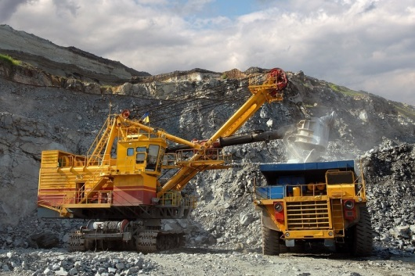

За отчетный период проведено 23 проверок состояния промышленной безопасности, из них: 13 плановых проверок, 10 внеплановых. При этом выявлено 95 нарушений требований промышленной безопасности. Наложено 24 административных наказания, из них: 1 административное приостановление деятельности, 1 предупреждение и 22 в виде штрафа (18 - на должностное лицо, 4 – на юридическое лицо) на общую сумму 1510 тыс. руб.
Основными причинами привлечения к ответственности являются: неудовлетворительное состояние производственного контроля, низкий уровень исполнительной дисциплины, несвоевременное проведение экспертизы промышленной безопасности зданий, сооружений и технических устройств, применяемых на опасных производственных объектах.
Основные проблемы, связанные с обеспечением безопасности и противоаварийной устойчивости горнодобывающих предприятий: недофинансирование мероприятий по обеспечению требований промышленной безопасности в части замены морально и физически устаревшего оборудования, технических устройств.
Основными направлениями совершенствования работы по улучшению надзорной деятельности являются: усиление контроля за своевременностью и качеством проведения технического диагностирования по продлению сроков эксплуатации технических устройств; усиление контроля за эффективным функционированием на предприятиях производственного контроля.
За отчетный период произошло 2 несчастных случая с тяжелым исходом и 1 несчастный случай со смертельным исходом.
1. 18.01.2021 года в 06 час. 00 мин. на опасном производственном объекте «рудник», эксплуатируемом АО «Урупский ГОК», расположенном в пгт. Медногорский, Урупского р-на, Карачаево-Черкесской республики во время бурения пятого ряда шпуров под анкерное крепление из пяты свода штрека скрепирования №8бис произошло отслоение горной массы, в результате чего горнорабочий очистного забоя получил тяжелую травму. Комиссией, созданной приказом Кавказского управления Ростехнадзора от 19.01.2021 №ПР-410-128-о с 19.01.2021 по 03.02.2021 проведено техническое расследование причин несчастного случая с тяжелым исходом. По результатам расследования установлены следующие причины, приведшие к несчастному случаю:
- нарушение работником трудового распорядка и дисциплины труда,
- неосторожность работника, выразившаяся в грубом нарушении требований охраны труда. Бурил шпуры под анкерное крепление не из под закрепленной кровли горной выработки.
- прочие причины – низкий уровень производственного контроля в части соблюдения технологической и исполнительной дисциплины при креплении и управлении кровлей горной выработки.
АО «Урупский ГОК» разработаны 2 мероприятия по устранению причин несчастного случая с тяжелым исходом.
2. 09.05.2021 в 9 часов 30 мин в рудоспуске штрека скрепирования №5 блока 1617 Урупского рудника при проведении работ по орошению горной массы потерял сознание проходчик 4 разряда. Проведение реанимационных действий не привело к восстановлению жизнедеятельности пострадавшего.
В соответствии со свидетельством о смерти, выданным РГБУ «Бюро судебно-медицинской экспертизы» 10.05.2021 г., первоначальной причиной смерти явилось токсическое воздействие окиси углерода.
Комиссией, созданной приказом Кавказского управления Ростехнадзора от 10.05.2020 №ПР-410-310-о с 10.05.2020 г. по 03.06.2021 г. проведено расследование несчастного случая, по результатам которого установлены причины, вызвавшие несчастный случай:
- нарушение работником трудового распорядка и дисциплины труда; – неосторожность работника, выразившаяся в грубом нарушении требований охраны труда. Производил орошение горной массы после взрывных работ без восстановления вентиляции и снижения концентрации ядовитых продуктов взрыва, не получив разрешения на допуск к месту взрыва от горного мастера.
- прочие причины: низкий уровень производственного контроля в части соблюдения технологической и исполнительной дисциплины по допуску людей в забой горной выработки после проведения взрывных работ.
АО «Урупский ГОК» разработаны 2 мероприятия по устранению причин несчастного случая со смертельным исходом.
3. 24.11.2021 в 09.30 ч., на опасном производственном объекте «рудник», эксплуатируемом АО «Урупский ГОК», в буровом штреке подсечки блока 1494 произошло отслоение горной массы. При выполнении работ по замеру скважин, произошло отслоение горной массы (закола) от кровли выработки в результате чего горнорабочий на маркшейдерских работах получил тяжелую травму. Комиссией, созданной приказом Кавказского управления Ростехнадзора от 25.11.2021 №ПР-410-612-о с 25.11.2021 по 09.12.2021 проведено техническое расследование причин несчастного случая с тяжелым исходом. По результатам расследования установлены следующие причины, приведшие к несчастному случаю:
- нарушение работником трудового распорядка и дисциплины труда,
- неосторожность работника, выразившаяся в грубом нарушении требований охраны труда. Находился в горной выработке с нарушением крепления: обнаженные анкера и вывал горной массы
– низкий уровень производственного контроля в части соблюдения технологической и исполнительной дисциплины геолого-маркшейдерской службы по систематическому информированию руководства рудника об изменении геологической ситуации в части изменения устойчивости горного массива на тектонических контактах медноколчеданных руд и альбитофиров. АО «Урупский ГОК» разработаны 8 мероприятий по устранению причин несчастного случая с тяжелым исходом.

Объекты нефтегазодобычи, газопереработки и магистрального трубопроводного транспорта

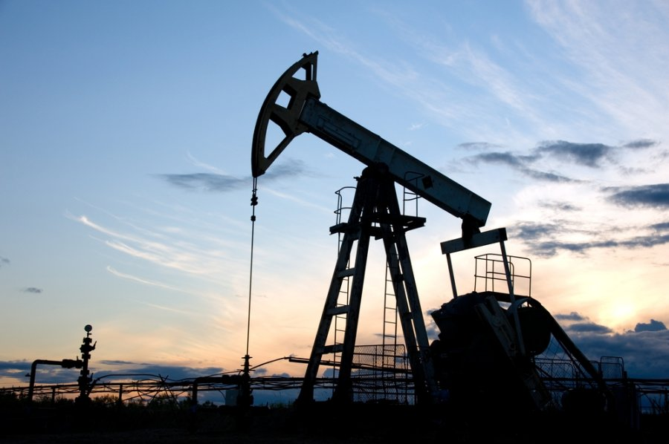
Объекты нефтегазодобывающей промышленности и геологоразведочных работ
Кавказское управление Федеральной службы по экологическому, технологическому и атомному надзору (далее - Кавказское управление Ростехнадзора) осуществляет федеральный государственный надзор в области промышленной в отношении 22 организации (из них 3 организации ВМ и ГР), расположенных на территории Северо-Кавказского федерального округа и эксплуатирующих 243 ОПО нефтегазодобывающей промышленности (из них 3 ОПО – ВМ, 2 ОПО – ГР) зарегистрированных в государственном реестре опасных производственных объектов. Объектов I класса опасности – 1, объектов II класса опасности – 15,
объектов III класса опасности – 73, объектов IV класса опасности – 154.
В отчетном периоде на поднадзорных Кавказскому управлению Ростехнадзора опасных производственных объектах аварийных ситуаций и случаев производственного травматизма не зарегистрировано.
За отчетный период проведено 26 контрольно-надзорных мероприятий в отношении поднадзорных предприятий (за аналогичный период 2020 г. - 35), в том числе: плановых проверок - 11, внеплановых проверок – 11 (проверок предписаний – 8, проверок организаций топливно-энергетического комплекса – 3) проверок в рамках осуществления режима постоянного государственного объекта – 4.
По результатам проведенных проверочных мероприятий выдано 14 предписаний об устранении эксплуатирующими организациями нарушений требований промышленной безопасности (за аналогичный период 2020 г. – 7), а также составлено 22 протокола об административных правонарушениях (за аналогичный период 2020 г. – 10).
22 протоколов об административных правонарушениях рассмотрены инспекторским составом в отношении должностных и юридических лиц, вынесены постановления о назначении административных наказаний в виде административных штрафов. Привлечено к административной ответственности 20 ДЛ на сумму 430 тыс. руб. и 2 ЮЛ на сумму 800 тыс. руб. Общая сумма наложенных административных штрафов составила 1230 тыс. рублей (за аналогичный период 2020 г. вынесено 10 постановлений на общую сумму – 500 тыс. руб.).
Постоянный надзор осуществляется по графикам, утвержденным приказом Кавказского управления Ростехнадзора, уполномоченными должностными лицами на опасных производственных объектах 1 класса опасности, эксплуатируемых ООО «Газпром ПХГ» - 1 объект (Ставропольский край), а именно:
- Подземное хранилище газа филиала ООО "Газпром ПХГ" "Ставропольское УПХГ" (рег. № А01-13225-0017).
Работа по осуществлению режима постоянного государственного надзора проводится в установленные графиками сроки и в полном объеме. Материалы по результатам проверок в режиме постоянного государственного надзора, а также журналы контроля и надзора в отношении опасных производственных объектов хранятся в надзорных делах опасных производственных объектов 1 класса опасности.
Оснащение технологических установок системами безопасности и противоаварийной защиты соответствует требованиям ФНиП.
Все опасные производственные объекты оснащены системами молниезащиты. При проведении проверок выполняется оценка сведений, указанных в протоколах испытаний и измерений молниеприемников и металлической связи заземляемых элементов с контуром заземления.
Состояние противоаварийной устойчивости опасных производственных объектов оценивается как удовлетворительное.
Существующее состояние промышленной безопасности на поднадзорных предприятиях можно охарактеризовать как удовлетворительное. В то же время, необходимо отметить, что острой проблемой остается старение основного технологического оборудования и изношенность основных производственных фондов (зданий и сооружений на опасных производственных объектах).
Проверки показали, что руководители и специалисты организаций аттестованы в области промышленной безопасности на знание соответствующих нормативных документов, работники предприятий обучены и аттестованы, в установленном порядке. Технологический персонал имеет базовое образование и проходит проверку знаний в объеме производственных инструкций (один раз в двенадцать месяцев), безопасных методов работы и действий в аварийных ситуациях.
В целом, на объектах нефтегазодобывающей промышленности и геологоразведочных работ, поднадзорных Кавказскому управлению Ростехнадзора, общее состояние промышленной безопасности осталось на уровне прошлых лет и может быть оценено как удовлетворительное.

Объекты магистрального трубопроводного транспорта
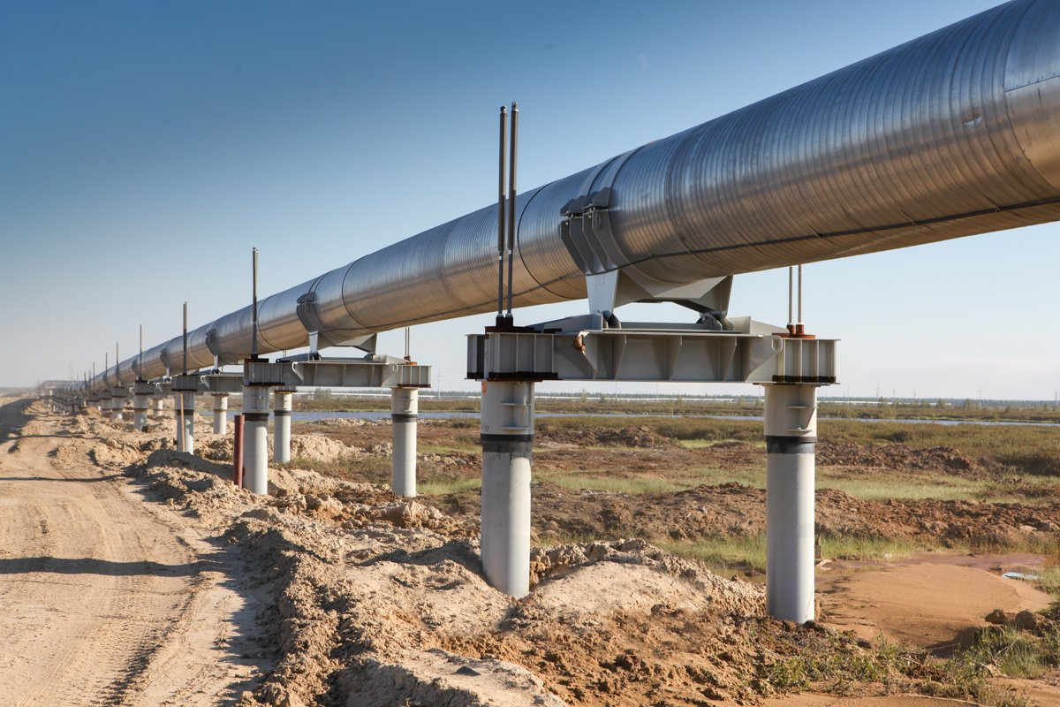

Межрегиональный отдел по надзору за объектами нефтегазового комплекса Кавказского управления Федеральной службы по экологическому, технологическому и атомному надзору осуществляет Федеральный государственный надзор в области промышленной безопасности в отношении 102 организаций, расположенных на территории Северо-Кавказского федерального округа и эксплуатирующих 585 опасных производственных объектов магистрального трубопроводного транспорта, зарегистрированных в государственном реестре опасных производственных объектов. Объектов I класса опасности – 21, объектов II класса опасности – 385, объектов III класса опасности – 95, объектов IV класса опасности – 84.
За отчетный период в отношении проведено 84 контрольно-надзорных мероприятия в рамках осуществления режима постоянного государственного надзора за объектами I класса опасности на объектах, эксплуатируемых ООО «Газпром трансгаз Ставрополь», ООО «Газпром трансгаз Грозный» и ООО «Газпром трансгаз Махачкала». Должностными лицами межрегионального отдела по надзору за объектами нефтегазового комплекса вынесены 2 постановления о назначении административного наказания по части 1 статьи 9.1 КоАП РФ в размере 200 тыс. рублей на юридическое лицо и 20 тыс. рублей на должностное лицо и 2 постановления по ст. 11.20. Работа по осуществлению режима постоянного государственного надзора проводится в установленные графиками сроки и в полном объеме. Материалы по результатам проверок в режиме постоянного государственного надзора, а также журналы контроля и надзора в отношении опасных производственных объектов хранятся в надзорных делах опасных производственных объектов I класса опасности.
За отчетный период в отношении ООО «Газпром газомоторное топливо» проведена 1 внеплановая проверка по контролю выполнения ранее выданного предписания. По результатам проверки было выявлено невыполнение пунктов ранее выданного предписания. Должностными лицами межрегионального отдела по надзору за объектами нефтегазового комплекса вынесены 2 постановления о назначении административного наказания по части 11 статьи 19.5 КоАП РФ в размере 500 тыс. рублей на юридическое лицо и 30 тыс. рублей на должностное лицо.
В целом за отчетный период должностными лицами межрегионального отдела по надзору за объектами нефтегазового комплекса по виду надзора МТ (магистральный трубопроводный транспорт) было вынесено 2 предупреждения о недопустимости нарушений требований промышленной безопасности, привлечено к административной ответственности 5 должностных лица на сумму 90 тыс. руб. и 3 юридических лица на сумму 700 тыс. руб.
Существующее состояние промышленной безопасности на поднадзорных предприятиях можно охарактеризовать, как удовлетворительное. Острой проблемой остается изношенность технологического оборудования (газораспределительные станции, магистральные трубопроводы, компрессорные станции), изношенность основных производственных фондов (зданий и сооружений на опасных производственных объектах).
Проверки показали, что руководители и специалисты организаций аттестованы во всех тех областях аттестации, как того требует законодательство, обслуживающий персонал регулярно (один раз в 12 мес.) проходит проверку знаний и имеет достаточные знания, для безопасного производства технологических работ и действий в аварийных ситуациях.
На опасных производственных объектах магистрального трубопроводного транспорта нефтегазового комплекса, поднадзорных Кавказскому управлению Ростехнадзора, состояние промышленной безопасности в целом осталось на уровне прошлых лет, но все же положительная динамика уровня промышленной безопасности наблюдается, это выражается в более ответственном и своевременном подходе к проведению экспертиз промышленной безопасности, в демонтаже старого оборудования и установке нового, в повышении уровня квалификации инженерно-технических работников.
В отчетном периоде на поднадзорных межрегиональному отделу по надзору за объектами нефтегазового комплекса Кавказского управления Федеральной службы по экологическому, технологическому и атомному надзору опасных производственных объектах магистрального трубопроводного транспорта произошла одна авария на газопроводе – отводе к г. Черкесск Ø 530 мм на 20 км, хутор Усть-Невинский, Кочубеевского района Ставропольского края.
Авария произошла 14.12.2021 в 19 часов 55 минут в результате разгерметизации участка газопровода-отвода с последующим возгоранием. Эксплуатирующая организация – Невинномысское ЛПУ МГ ООО «Газпром трансгаз Ставрополь». В настоящее время проводится техническое расследование причин аварии.

Маркшейдерские работы и безопасность недропользования

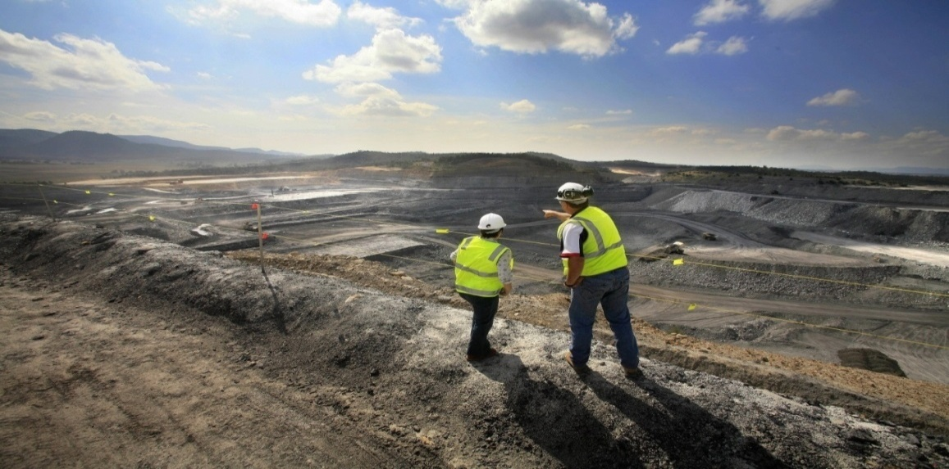

За отчетный период проведено 4 проверки, из них: 1 плановая проверка и 3 внеплановых проверки. При этом выявлено 3 нарушения требований промышленной безопасности, привлечено к административной ответственности 3 должностных лица с наложением административных наказаний в виде штрафов на общую сумму 60,0 тыс. руб.
Основными причинами нарушений установленных требований в области безопасного ведения работ, связанных с пользованием недрами и производством маркшейдерских работ являются:
- несвоевременное выполнение намеченных мероприятий по безопасному ведению горных работ;
- несвоевременное маркшейдерское обеспечение горных работ;
- дефицит специалистов соответствующего профиля и обслуживающего персонала, что влияет на эффективность системы управления промышленной безопасностью и охраны недр;
- нарушения, связанные с проведением комплекса геологических и маркшейдерских наблюдений, необходимых для нормального технологического цикла работы предприятия;
Для улучшения состояния промышленной безопасности и охраны недр необходимо:
- ежемесячно анализировать состояние безопасности производственных объектов на поднадзорных предприятиях, выявлять наиболее сложные вопросы, связанные с безопасным ведением горных работ и разрабатывать мероприятия по их решению;
- уделять особое внимание обследованию предприятий (объектов) повышенной опасности;
- содействовать внедрению на поднадзорных предприятиях безопасных технологий и оборудования, приборов контроля и средств защиты при производстве маркшейдерских и горных работ.
За отчетный период аварий, инцидентов и несчастных случаев на поднадзорных предприятиях не зафиксировано.

Объекты нефтехимической и нефтеперерабатывающей промышленности и объекты нефтепродуктообеспечения

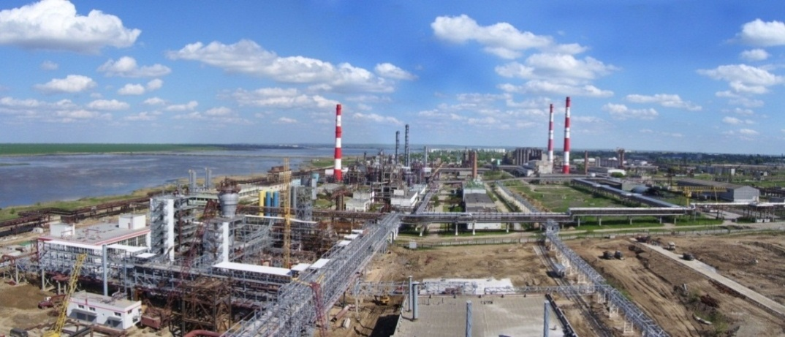

Надзорная деятельность межрегиональным отделом по надзору за объектами нефтегазового комплекса (далее – Межрегиональный отдел) Кавказского управления Ростехнадзора в отчетном периоде (12 месяцев 2021 года) осуществлялась в соответствии с планом осуществления надзорной, контрольной и разрешительной деятельности Кавказского управления Федеральной службы по экологическому, технологическому и атомному надзору (далее – Кавказское управление Ростехнадзора) на 2021 год, утвержденным приказом руководителя Кавказского управления Ростехнадзора и согласованным управлением Генеральной прокуратуры Российской Федерации по Северо-Кавказскому федеральному округу, положениями послания Президента Российской Федерации Федеральному собранию Российской Федерации, требованиями поступивших в течение отчетного периода указаний, распоряжений и приказов Федеральной службы по экологическому, технологическому и атомному надзору.
Запланированные планом работ Кавказского управления Ростехнадзора плановые проверки поднадзорных предприятий (объектов) и мероприятия за 12 месяцев 2021 года выполнены не в полном объеме. Не проведена плановая выездная проверка в отношении 1 предприятия в связи с отсутствием руководителя или иного должностного лица юридического лица.
Межрегиональный отдел Кавказского управления Ростехнадзора осуществляется контрольные и надзорные функции за 108 организациями, эксплуатирующими 169 объектов нефтехимической, нефтегазоперерабатывающей промышленности и объектов нефтепродуктообеспечения, которые зарегистрированы в государственном реестре опасных производственных объектов, в том числе по видам объектов:
нефтехимические – 8;
нефтегазоперерабатывающие – 50, в том числе мини НПЗ – 49;
базы товарно-сырьевые – 10;
нефтебазы – 55;
склады ГСМ – 39,
группы резервуаров и сливно-наливных устройств – 5,
продуктопровод – 2.
Объектов 1 класса опасности – 3, объектов 2 класса опасности – 8,
объектов 3 класса опасности – 154, объектов 4 класса опасности – 4.
Инспекторским составом Межрегионального отдела за 12 месяцев 2021 года проведено 115 контрольно-надзорных мероприятий (плановых и внеплановых проверок) в отношении поднадзорных предприятий, в том числе: плановых проверок - 28, внеплановых проверок - 87 (проверок предписаний – 62, проверок в соответствии с поручениями Правительства РФ – 12, проверок в рамках осуществления режима постоянного государственного объекта – 12, внеплановых проверок по причинению вреда в результате аварии – 1).
По результатам проведенных проверочных мероприятий выдано 71 предписание об устранении эксплуатирующими организациями нарушений требований в области промышленной безопасности, а также составлено 74 протоколов об административных правонарушениях, из которых 1 протокол направлен на рассмотрение в районный суд для применения судом в отношении нарушителя обязательных требований промышленной безопасности административного наказания в виде административного приостановления деятельности (ООО «Новый Юг» Ставропольский край).Изобильненским районным судом Ставропольского края была приостановлена деятельность по эксплуатации опасных производственных объектов ООО «Новый Юг» сроком на 30 суток. 73 протокола об административных правонарушениях рассмотрены инспекторским составом Межрегионального отдела в отношении нарушителей (должностных и юридических лиц, индивидуальных предпринимателей) и вынесены постановления о назначении административных наказаний в виде административных штрафов. Привлечено к административной ответственности 57 должностных лица на общую сумму 1390 тыс. руб., 1 индивидуальный предприниматель на сумму 200 тыс. руб. и 11 юридических лиц на сумму 4400 тыс. руб. Общая сумма наложенных административных штрафов за 12 месяцев 2021 года составила 5990 тыс. рублей. Общая сумма уплаченных на отчетную дату штрафов составила 3230 тыс. руб.
Постоянный государственный надзор осуществляется по графикам мероприятий по контролю, утвержденным приказом Кавказского управления Ростехнадзора, уполномоченными должностными лицами на опасных производственных объектах I класса опасности, которые эксплуатируются Обществом с ограниченной ответственностью «Ставролен» (Ставропольский край, г. Буденновск), а именно:
- база товарно-сырьевая отделения легковоспламеняющихся и горючих жидкостей цеха № 6 «Слива и налива едких веществ» производства пиролиза углеводородов нефти, очистки, компримирования, разделения пирогаза (рег. № А35-00154-0016), адрес объекта: Ставропольский край, г. Буденновск, ул. Р. Люксембург, 1;
- база товарно-сырьевая отделения сжиженных углеводородных газов цеха № 6 «Слива и налива едких веществ» производства пиролиза углеводородов нефти, очистки, компримирования, разделения пирогаза
(рег. № А35-00154-0017), Ставропольский край, г. Буденновск, ул. Р. Люксембург, 1;
- склад полупродуктов (этиленохранилище) цеха № 2 «Разделения пирогаза и получения бензола» производства пиролиза углеводородов нефти, очистки, компримирования, разделения пирогаза (рег. № А35-00154-0024), Ставропольский край, г. Буденновск, ул. Р. Люксембург, 1.
При осуществлении режима постоянного государственного надзора проводятся выездные проверки, ведутся журналы контроля и надзора в отношении каждого из вышеуказанных опасных производственных объектов I класса опасности. В журналах по каждому из мероприятий контроля делается ссылка на соответствующий пункт графика мероприятий по контролю на соответствующий период, номер уведомления об устранении нарушений, отображается информация о проведении контрольно-надзорных мероприятий по фактам выявленных нарушений требований промышленной безопасности на опасных производственных объектах. В процессе осуществления режима постоянного государственного надзора оценивается готовность эксплуатирующей организации к возможным авариям и инцидентам, а также готовность к ликвидации их последствий, адекватное реагирование на возможные аварии и инциденты с целью предотвращения или максимально возможного снижения их последствий для обеспечения безопасности работников и снижения ущерба имуществу эксплуатирующих организаций или третьих лиц, окружающей природной среде. Также, при проведении проверочных мероприятий, проводятся учебные тревоги по планам мероприятий пор локализации и ликвидации аварийных ситуаций по каждому объекту (без развертывания сил и средств), необходимость проведения которых обусловлена графиками проведения мероприятий по контролю.
Работа по осуществлению режима постоянного государственного надзора проводится в установленные графиками проведения мероприятий по контролю сроки и в полном объеме. Материалы по результатам проверок по постоянному государственному надзору, а также журналы контроля и надзора в отношении опасных производственных объектов хранятся в надзорных делах опасных производственных объектов I класса опасности в Межрегиональном отделе. За отчетный период при осуществлении постоянного государственного надзора выявлено 22 нарушения норм и правил в области промышленной безопасности и наложено 3 административных штрафа на общую сумму 620 тыс. руб. (юридическое лицо – 600 тыс. руб., должностное лицо – 20 тыс. руб.). По ранее выданным предписаниями Кавказского управления Ростехнадзора устранено 6 нарушений требований норм и правил в области промышленной безопасности.
Анализируя показатели контрольно-надзорной деятельности можно отметить следующее:
- требовательность инспекторского состава Межрегионального отдела Кавказского управления Ростехнадзора к организациям, эксплуатирующим опасные производственные объекты остается на прежнем высоком уровне;
- уровень состояния промышленной безопасности, а также техническое состояние оборудования, зданий и сооружений на поднадзорных опасных производственных объектах остается на уровне прошлых лет.
По прежнему острой проблемой обеспечения состояния промышленной безопасности на опасных производственных объектах нефтехимической, нефтегазоперерабатывающей промышленности и объектах нефтепродуктообеспечения остается старение основного технологического оборудования (колонного, теплообменного, насосного оборудования, резервуаров резервуарных парков, технологических трубопроводов) и изношенность основных производственных фондов (зданий и сооружений на опасных производственных объектах).
Актуальными проблемами по-прежнему остаются:
- своевременное проведение подготовки и аттестации в области промышленной безопасности руководства и инженерно-технических работников предприятий, а также допуск к самостоятельной работе персонала, обслуживающего опасные производственные объекты организаций;
- организация и осуществление производственного контроля за соблюдением требований промышленной безопасности при эксплуатации опасных производственных объектов;
- отсутствие разработанной в установленном порядке документации на консервацию (ликвидацию) опасных производственных объектов, а также положительных заключений экспертизы промышленной безопасности документации на консервацию (ликвидацию) опасных производственных объектов;
- невыполнение в установленные сроки или ненадлежащее выполнение законных предписаний должностных лиц Кавказского управления Ростехнадзора, выдаваемых ими по результатам проведённых проверочных мероприятий в соответствии с установленными полномочиями.
Вышеперечисленные проблемные вопросы в первую очередь связаны с разнообразием организационных форм собственности эксплуатирующих организаций (большинство опасных производственных объектов находятся в частной собственности), где самостоятельность предприятий и коммерческих организаций нередко понимается руководителями этих организаций как возможность пренебрегать общепринятыми нормами и правилами в области промышленной безопасности опасных производственных объектов.
В целом, на объектах нефтехимической, нефтегазоперерабатывающей промышленности и объектах нефтепродуктообеспечения, поднадзорных Межрегиональному отделу, общее состояние промышленной безопасности может быть оценено как удовлетворительное и осталось на уровне прошлых лет.
В отчетном периоде предприятиях произошла 1 аварийная ситуация, а именно: 10.05.2021 произошло возгорание резервуара РВС-5000 (№ 39) на площадке нефтебазы по хранению и перевалке нефти и нефтепродуктов, рег. № А32-00119-0001, II опасности, Республика Дагестан, г. Махачкала, ул. Каммаева, д. 1, эксплуатируемой ОАО «Дагнефтепродукт».
В результате аварийной ситуации пострадавших нет.
Причины аварии:
Технические причины аварии:
- самопроизвольное возгорание пирофорных отложений, вызванное разгерметизацией люк-лазов резервуара РВС-5000 (№ 39) и преждевременным быстрым сливом подтоварной воды из резервуара РВС-5000 (№ 39) (уровень воды должен снижаться постепенно - для обеспечения медленного окисление пирофорных отложений по мере их высыхания), а также несоблюдением требований по безопасной подготовке резервуара РВС-5000 (№ 39) к проведению зачистных работ. Организационные причины аварии:
- несоблюдение требований технических документов по организации безопасного проведения газоопасных и ремонтных работ;
- проведение газоопасных работ в выходной праздничный день;
- отсутствие наряда-допуска на проведение газоопасных работ;
- отсутствие контроля со стороны руководства организации за оформлением, подготовкой и проведением газоопасных и ремонтных работ;
- отсутствие контроля за составом воздушной среды на наличие взрывоопасной концентрации паров нефтепродуктов после вскрытия люк-лазов резервуара РВС-5000 (№ 39);
- несоблюдение требований инструкции по работе с пирофорными отложениями;
- недостаточная организация и осуществление производственного контроля со стороны руководства ОАО «Дагнефтепродукт», не обеспечившего своевременное выявление и устранение нарушений, влияющих на безопасную эксплуатацию оборудования.

Объекты металлургической и коксохимической промышленности
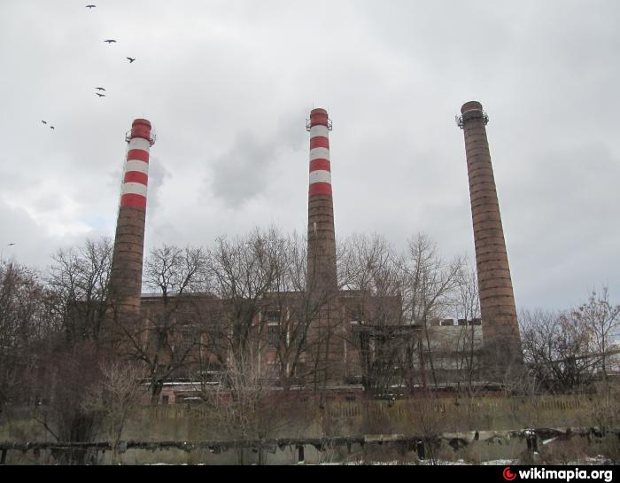
За отчетный период проведено 4 проверки, из них 2 плановых и 2 внеплановых проверки по выполнению предписания, выявлено 9 нарушений обязательных требований, применено 2 административных наказания в виде штрафа на должностное лицо сумму 40 тыс. руб.
На всех подконтрольных предприятиях разработаны «Положения о производственном контроле», разработаны планы мероприятий по обеспечению промышленной безопасности и планы работ по осуществлению производственного контроля. Ежегодно до 1 апреля подконтрольными предприятиями направляются в Кавказское управление Ростехнадзора сведения об организации производственного контроля за соблюдением требований промышленной безопасности.
Все подконтрольные предприятия заключили договор страхования риска ответственности за причинение вреда при эксплуатации опасного производственного объекта, имеются страховые полисы.
Оборудование, установленное на ОПО, своевременно проходит техническое диагностирование. Диагностику проводят специализированные организации, имеющие право проведения таких работ. По окончании работ выдаются «Заключения экспертизы промышленной безопасности по результатам диагностирования», которые регистрируются в КУ Ростехнадзора.
Важнейшими проблемами на подконтрольных предприятиях остаются: физический и моральный износ технологического и транспортного оборудования.
За отчетный период аварий и несчастных случаев на поднадзорных предприятиях не зафиксировано.

Объекты газораспределения и газопотребления

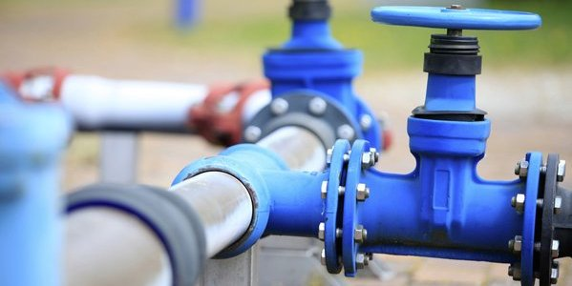
За отчетный период проведены 604 проверки в области промышленной безопасности, из них: 351 – плановых, 253 – внеплановых, так же проведено 283 проверки в отношении соискателя лицензии, представившего заявление о предоставлении лицензии, или лицензиата, представившего заявление о переоформлении лицензии.
В ходе проверок выявлено 3041 нарушение требований в области промышленной безопасности, наложено 350 административных наказаний: 24 административных приостановления деятельности, 36 предупреждений, 290 штрафа на общую сумму 14348 тыс. руб.
На объектах газораспределения и газопотребления за отчетный период проведены 154 проверки по контролю за соблюдением требований Технического регламента о безопасности сетей газораспределения и газопотребления, утвержденного постановлением Правительства Российской Федерации от 29 октября 2010 г. № 870, из которых 95 - плановых и 59 - внеплановых. В ходе проверок выявлено и предписано к устранению 571 нарушение.
К основным недостаткам, выявленным в ходе проводимых проверок, следует отнести:
- не своевременное проведение работ по диагностированию газорегуляторных установок отслуживших нормативный срок;
- не обеспечение электрохимической защитой стальных подземных газопроводов;
- не своевременное проведение кадастровых работ собственниками газораспределительных сетей об установлении охранных зон;
- не своевременное проведения работ по экспертизе технических устройств;
- не выполнение в полном объеме специалистами и рабочими своих должностных и производственных обязанностей.
Случаи, приведшие к приостановке действия лицензий или обращению в суд по вопросу аннулирования лицензий при проведении надзорных мероприятий отсутствовали.
За отчетный период на объектах газораспределения и газопотребления произошло 5 аварий.
1. 20.01.2021 произошла авария на опасном производственном объекте, в котельной «Юго-Западная», расположенной по адресу г. Нальчик, ул. Тарчокова, 1, эксплуатируемой МУП «Нальчикская Теплоснабжающая Компания» городского округа Нальчик. Вследствие скачка напряжения электроэнергии в ТП 10/6, произошло прекращение подачи газа в топке котла, что вызвало в нем взрыв газо-воздушной смеси. В ходе проведенного расследования комиссией выявлены технические и организационные причины аварии, в числе которых нарушения персоналом требований инструкции по действию при остановке и пуску котла.
Травмированных и пострадавших в результате аварии не было.
В отношении МУП «Нальчикская Теплоснабжающая Компания» проведена внеплановая выездная проверка, в ходе которой выявлены грубые нарушения лицензионных требований при осуществлении лицензируемого вида деятельности. По результатам проверки выдано предписание об устранении выявленных нарушений. Кроме того, составлены протоколы в отношении юридического лица и двух должностных лиц по ст.9.1 КоАП РФ. Материалы дела в отношении МУП «Нальчикская Теплоснабжающая Компания» переданы в Нальчикский суд для принятия решения в установленном законом порядке.
В ходе обследования установлено:
- не соответствие положения концевых выключателей рабочих задвижек с электроприводом перед горелками №1 и №2 положению «закрыто», имелся пропуск газа в топку котла;
- не соответствие показаний манометров «давление газа на горелке №1» показанию вторичного прибора «давление газа на горелке №1» на щите управления котлом №4 ЩК РМТ 49/3.
- на щите управления котла №4 не работают регистрирующие приборы Ргаза1, Ргаза2, Ргаза общ, Рвоздуха, Разряжение.
По результатам проведения расследований причин аварии наложено административное наказание в виде штрафа на 2 должностных лиц (исполнительный директор МУП «НТСК» и главный инженер МУП «НТСК»).
Материалы дела в отношении МУП «Нальчикская Теплоснабжающая Компания» переданы в Нальчикский суд для принятия решения в установленном законом порядке
2. 07.04.2021ООО «Газпром газораспределение Владикавказ» представлена информация о произошедшем 12.02.2021 инциденте в виде обрушения здания торгового центра в г. Владикавказ по адресу: РСО-Алания, г. Владикавказ, ул. Гагкаева, 1а. Данная информация по обращению Следственного комитета расследовалась инспекторами отдела общепромышленного и горного надзора в качестве аварии.
Расследование аварии комиссией было завершено 18.08.2021 года, по результатам рассмотрения акта технического расследования аварии, Федеральной службой по экологическому, технологическому и атомному надзору принято решение о проведении дополнительного расследования аварии, в соответствии с требованиями пункта 28 Порядка проведения технического расследования причин аварии, инцидентов и случаев утраты взрывчатых материалов промышленного назначения, утвержденного приказом Ростехнадзора от 8 декабря 2020года №503.
В ходе расследования выявлены следующие нарушения:
- не обеспечен мониторинг износа и защиты газопровода от протекающих коррозионных процессов, которые влияют на безопасность эксплуатации газопроводов;
- подземные газопроводы не в полном объеме обеспечены электрохимической защитой;
- персонал не в полном объеме обеспечен приборами контроля загазованности подземных газопроводов;
- не выверяются ежегодно маршрутные карты обходчиков и планшеты АДС;
- периодичность обхода трасс подземных газопроводов установлена без учета отсутствия электрохимической защиты, коррозионной активности грунтов и других факторов.
- при проверке состояния промышленной безопасности опасных производственных объектов ответственными за организацию и осуществление производственного контроля имеет место формального отношения к проведению контрольных проверок, проводимых мастерами служб.
Мероприятия по локализации и устранению причин аварии, указанные в акте технического расследования причин аварии, ООО «Газпром газораспределение Владикавказ» проводятся согласно сроков, установленных комиссией, отчеты о проведенных мероприятиях в Кавказское управление Ростехнадзора представлены.
Сотрудниками отдела общепромышленного и горного надзора Управления проведена внеплановая проверка выполнения ранее выданного предписания на основании распоряжения от 15.02.2021 № РП-413-457-о в отношении ООО «Газпром газораспределение Владикавказ», по результатам проверки составлены акт проверки, выдано предписание, составлены протоколы об административном правонарушении по ч. 1 ст. 9.1 КоАП РФ в отношении юридического и должностного лиц, вынесены административные штрафы в размере 200 тысяч рублей в отношении юридического лица и 20 тысяч рублей в отношении должностного лица.
В рамках расследования произошедшей 12.02.2021 в г. Владикавказ, ул. Гагкаева, 1 а аварии, проведена внеплановая проверка 30.04.2021 выявлено 80 нарушений требований промышленной безопасности. По результатам проверки составлен акт, предприятию выдано предписание, составлены протоколы об административном правонарушении по ч.1 ст.9.1 КоАП РФ на юридическое лицо и десять должностных лиц, общая сумма наложенных штрафов составила 450 тысяч рублей.
По результатам проверки составлен акт, предприятию выдано предписание, составлены протоколы об административном правонарушении по ч.1 ст.9.1 КоАП РФ на юридическое лицо и десять должностных лиц, общая сумма наложенных штрафов составила 450 тысяч рублей.
В октябре 2021 года проверка выполнения выданного предписания 30.04.2021 года, в ходе проверки выявлено не устранение нарушений требований промышленной безопасности, по результатам проверки составлены акт проверки, выдано предписание, составлены протоколы об административном правонарушении по ч. 11 ст. 19.5 КоАП РФ в отношении юридического и должностных лиц, вынесено штрафов 570 тысяч рублей.
3. 21.04.2021 произошла авария на подземном стальном межпоселковом газопроводе высокого давления II категории Ду114мм от АГРС «Адыге-Хабль» до ГРП №1 с. Садовое, Адыге-Хабльского района Карачаево-Черкесской республики.
21.04.2021 10 ч. 50 мин. в Адыге-Хабльском районе Карачаево-Черкесской республики при проведении несанкционированных земляных работ, по собственной инициативе, третье лицо ДРСУ №1 филиала ООО «Дорснаб» экскаватором без согласования с газораспределительной организацией (ГРО) повредило подземный стальной межпоселковый газопровод высокого давления II категории Ду114мм. от АГРС «Адыге-Хабль» до ГРП №1 с. Садовое, входящий в состав опасного производственного объекта Сеть газоснабжения Адыге-Хабльского района, в том числе межпоселковая, рег.№А36-00828-0004, эксплуатируемый АО «Газпром газораспределение Черкесск».
Комиссией, созданной Приказом Кавказского управления Ростехнадзора от 22.04.2021 №ПР-410-297-о с 22.04.2021 по 21.05.2021 проведено техническое расследование причин аварии на опасном производственном объекте Сеть газоснабжения Адыге-Хабльского района, в том числе межпоселковая, эксплуатируемом АО «Газпром газораспределение Черкесск».
По результатам расследования установлены следующие причины, приведшие к аварии:
технические причины аварии - отсутствуют;
организационные причины аварии:
- проведение земляных работ в охранной зоне стального подземного межпоселковый газопровод высокого давления II категории (0,6 МПа) от АГРС «Адыге-Хабль» до ГРП №1 с. Садовое Ду114мм. без согласования с эксплуатирующей организацией и без участия представителя от этой организации;
- земляные работы по отводу ливневых дождевых вод в охранной зоне стального подземного межпоселковый газопровод высокого давления II категории (0,6 МПа) от АГРС «Адыге-Хабль» до ГРП №1 с. Садовое Ду114мм. велись без разработанной в установленном порядке проектной документацией;
- отсутствие строительного контроля и технического надзора со стороны ООО «Дорснаб» при проведении земляных работ в охранной зоне стального подземного межпоселковый газопровод высокого давления II категории (0,6 МПа) от АГРС «Адыге-Хабль» до ГРП №1 с. Садовое Ду114мм;
- эксплуатирующая организация АО «Газпром газораспределение Черкесск» не обеспечила организацию и осуществление производственного контроля за ведением сторонней организацией земляных работ в охранной зоне ОПО «Сеть газоснабжения Адыге-Хабльского района, в том числе межпоселковая» в части организации и осуществления ежедневной проверки охранной зоны стального подземного межпоселковый газопровод высокого давления II категории (0,6 МПа) от АГРС «Адыге-Хабль» до ГРП №1 с. Садовое Ду114мм.
АО «Газпром газораспределение Черкесск» разработаны 4 мероприятия по устранению причин, приведших к аварии.
4. 01.06.2021 на сети газоснабжения в Республике Ингушетия, г. Назрань, ул. Картоева, в продуктовом магазине произошло возгорание.
Предположительно причиной инцидента является скопление газовоздушной смеси в помещении продуктового магазина. В результате инцидента пострадал 1 человек, который впоследствии скончалася в лечебном учреждении от полученных повреждений.
Работниками АО «Газпром газораспределение Назрань» была создана комиссия с участием представителя КУ Ростехнадзора для более детального обследования и выявления наличия иных возможных источников возгорания, а также проведения пожарно-технической экспертизы.
По окончанию проведения пожарно-технической экспертизы АО «Газпром газораспределение Назрань» 16.06.2021 в 13 час 12 мин нам направлено оперативное сообщение, где причиной задержки является наличие других возможных источников происшествия и необходимость более детального обследования места происшествия.
В выводах пожарно-технической экспертизы ФГБУ «Судебно-экспертное учреждение Федеральной противопожарной службы «Испытательная пожарная лаборатория» по Республике Ингушетия» МЧС России причиной возникновения пожара указано воспламенение (вспышка) скопившейся в объеме помещения продуктового магазина газовоздушной смеси бытового газа, где источником для воспламенения которой в равной вероятности могли явиться как электрическая искра, так и открытое пламя.
5. 05.11.2021 произошла аварии, на стальном подземном газопроводе высокого давления, Д-219 мм 0,44 Мпа (межпоселковый газопровод на границе Черекского и Урванского районов), с. Аушигер, Урванского района, Кабардино-Балкарской Республики, эксплуатируемого Акционерным обществом «Газпром газораспределение Нальчик», (АО «Газпром газораспределение Нальчик»).
При проведении земляных работ, в устье реки Черек, организацией ООО «Эльбрусская горно-строительная организация» поврежден стальной подземный газопровод высокого давления, Д-219 мм 0,44 Мпа. В результате чего, произошло повреждение стального подземного распределительного газопровода (сквозное повреждение-отверстие) высокого давления диаметром Д-219 мм 0,44 Мпа. (акт на списание объема природного газа в результате потерь при повреждении газопровода от 10.11.2021 подписанный заместителем исполнительного директора - главным инженером и главным бухгалтером АО «Газпром газораспределение Нальчик») составил 33,437 тыс. куб.м., на сумму 232,987 тыс. руб. Газоснабжение было нарушено на 21 ч. 15мин.
Технические причины аварии.
При проведении земляных работ, в устье реки Черек организацией ООО «Эльбрусская горно-строительная организация» поврежден (сквозное повреждение-отверстие) стальной подземный газопровод высокого давления, Д-219 мм 0,44 Мпа.
В результате аварии без газа остались 1358 абонентов в с. Псыгансу. Время на восстановление газоснабжения составило 21 ч. 15 мин.
На основании проведенного расследования, представленных материалов, документов и объяснительных ООО «Эльбрусская горно-строительная организация», АО «Газпром газораспределение Нальчик» установлено, что ответственность за безопасное выполнение работ по устройству площадки (проведение земляных работ) была возложена на начальника обособленного подразделения «Нальчик» ООО «Эльбрусская горно-строительная организация».
Экономический ущерб от аварии с учётом затрат на восстановление газоснабжения потребителей, составил:
- объём потерь газа, согласно расчёту составило 33,437 тыс. куб. м на сумму - 232,987 тыс. руб.
В отчетном периоде произошел 1 инцидент.
30.11.2021 в Эльбрусский районе КБР результате падения деревьев, вызванное ураганным ветром, поврежден межпоселковый газопровод в/д 108 мм. В результате повреждения прекращена подача газа абонентам. Общее количество абонентов – 373 и 110 объектов комбыта в п.Терскол и на полянах «Чегет» и «Азау». Выброс газа при этом составил 94 метра кубических.

Взрывоопасные и химически опасные производства и объекты спецхимии

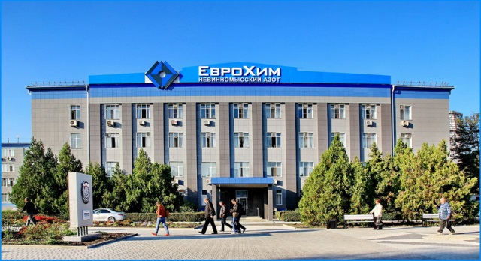
За отчетный период проведено 65 проверок (из них 25 - плановых; 15 –внеплановых по выполнению предписания, 1 - на основании приказа (распоряжения) руководителя органа государственного контроля (надзора), 24 - в рамках режима постоянного государственного надзора). Так же проведено 3 внеплановых проверки по заявлению соискателя лицензии или лицензиата.
При проведении контрольно-надзорных мероприятий выявлено 213 нарушений обязательных требований в области промышленной безопасности, наложено 35 административных наказаний: 1 административное приостановление деятельности, 1 предупреждение и 33 в виде административных штрафов в размере 2445 тыс. руб.
Основными причинами выявленных нарушений являются: отступление от требований технической и эксплуатационной документации; недостаточная степень подготовки специалистов соответствующего профиля; нарушение сроков проведения ППР, несвоевременное проведение периодических государственных поверок.
Принимая во внимание состояние средств и систем КИПиА предприятий, график ППР оборудования, количество обслуживающего персонала, следует отметить, что ремонтные службы КИПиА из-за малой численности не в состоянии оперативно реагировать при возникновении неисправностей в системах защиты, блокировок и сигнализации. Проведение планово-предупредительных ремонтов сводится фактически к проведению ремонтов по фактическому состоянию средств КИПиА.
Основными направлениями совершенствования работы по улучшению состояния надзорной деятельности является: усиление контроля за функционированием на предприятиях производственного контроля.
За отчетный период аварий и несчастных случаев на поднадзорных предприятиях не зафиксировано.

Производство, хранение и применение взрывчатых материалов промышленного назначения и средств инициирования

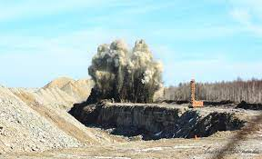

За отчетный период проведено 13 проверок, из них: 7 плановых и 6 внеплановых выездных проверок. По итогам проверок выявлено 21 правонарушение, наложено 8 административных наказаний: 1 предупреждение и 7 в виде штрафов на сумму 210 тыс. руб.
В целях совершенствования контрольной деятельности целесообразно было бы разработать и утвердить нормативный правовой акт, регламентирующий получение в территориальных органах Ростехнадзора свидетельств на приобретение взрывчатых материалов и эксплуатацию мест хранения взрывчатых материалов.
За отчетный период аварий, утрат взрывчатых материалов, несчастных случаев не зафиксировано.

Транспортирование опасных веществ
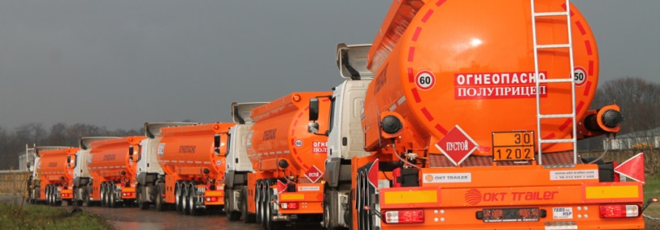

За отчетный период проведено 42 проверок, из них: 20 – плановых, 22 внеплановых выездных проверки.
При проведении контрольно-надзорных мероприятий выявлено 37 нарушений обязательных требований, наложено 11 административных наказаний: 1 предупреждение и 10 в виде административных штрафов в размере 380 тыс. руб.
Транспортирование опасных веществ на поднадзорных предприятиях осуществляется железнодорожным и автомобильным транспортом.
Предприятия занимаются транспортированием, погрузкой и выгрузкой углеводородного сырья, винилацетата, бензина, дизельного топлива, мазута, СУГ, кислот, щелочей и др.
Оценку состояния промышленной безопасности опасных производственных объектов транспортирования опасных веществ можно оценить как удовлетворительную, учитывая, что за отчетный период не зарегистрировано аварий на опасных производственных объектах транспортирования опасных веществ и соответственно нет причиненного материального ущерба.
Основное направление надзора за транспортированием опасных веществ, направлено на выявление и регистрацию объектов в государственном реестре опасных производственных объектов, аттестацию руководителей предприятий, эксплуатирующих опасные производственные объекты, разработку положений о производственном контроле поднадзорных организаций, страхование ОПО.
Организации, эксплуатирующие нефтебазы, склады ГСМ, склады хлора и др. при перерегистрации объектов в государственном реестре опасных производственных объектов включили участки транспортирования опасных веществ в состав основных опасных производственных объектов. В связи с этим количество участков транспортирования опасных веществ в государственном реестре значительно сократилось.
Производственный контроль является составной частью системы управления промышленной безопасностью и осуществляется эксплуатирующими организациями путем проведения комплекса мер, направленных на обеспечение безопасного функционирования опасных производственных объектов. На предприятиях изданы приказы о назначении ответственных лиц за осуществлением производственного контроля, разработаны «План проведения контрольно-профилактических проверок» и «План мероприятий по обеспечению промышленной безопасности».
Основные нарушения связаны с износом подъездных путей и технических средств. Для их ремонта или обновления требуются значительные финансовые вложения, которые в полном объеме не выделяются.
За отчетный период аварий, инцидентов и несчастных случаев на поднадзорных предприятиях не зафиксировано.

Взрывопожароопасные объекты хранения и переработки растительного сырья

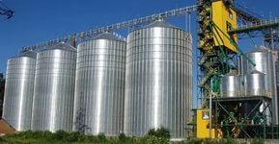
За отчетный период проведено 93 проверок, из них: 61 плановых проверок, 32 внеплановых выездных проверок. Также проведено 15 проверок, проведенных по заявлению в отношении соискателя лицензии или лицензиата.
По итогам проверок выявлено 283 правонарушения, наложено 34 административных наказания в виде штрафов на общую сумму 1210 тыс. руб.
Наиболее актуальными и общими причинами выявленных нарушений является недостаточный уровень эффективности производственного контроля на поднадзорных предприятиях.
Важнейшими проблемами на подконтрольных предприятиях остаются: физический и моральный износ технологического и транспортного оборудования; нарушение целостности, дефекты и отклонения от вертикали конструкций рабочих башен и силосных корпусов ряда элеваторовЗа отчетный период аварий, инцидентов и несчастных случаев на поднадзорных предприятиях не зафиксировано.

Объекты, на которых используется оборудование, работающее под давлением более 0,07 Мпа или при температуре нагрева воды более 115°С

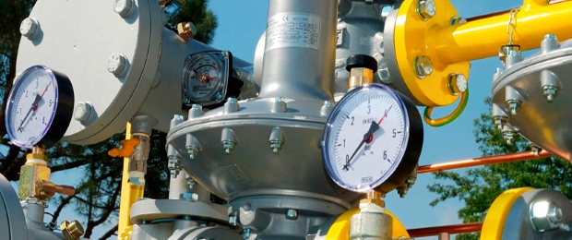

За отчетный период проведена 381 проверка поднадзорных предприятий, из них: 105 – плановых, внеплановых – 276, также проведены 194 проверки по заявлению в отношении соискателя лицензии или лицензиата. При этом выявлено 1279 нарушений требований промышленной безопасности. По итогам проверок наложено 121 административное наказание, из них: 19 административных приостановлений деятельности, 36 предупреждений и 66 административных штрафов на общую сумму 4170 тыс. руб.
Основные причины привлечения к ответственности специалистов: неудовлетворительное осуществление производственного контроля, а также недостаточное знание правил безопасности и Федеральных законов, касающихся эксплуатации опасных производственных объектов, несвоевременное выполнение предписаний, несвоевременное проведение экспертизы промышленной безопасности технических устройств.
Для совершенствования надзорной деятельности необходимо повышать эффективность надзора на базе новых, разработанных нормативных правовых документов Службы в соответствии с вносимыми изменениями в Федеральные законы и постановления Правительства РФ в области промышленной безопасности.
За отчетный период аварий и несчастных случаев на поднадзорных предприятиях не было.

Объекты, на которых используются стационарно установленные грузоподъемные механизмы и подъемные сооружения

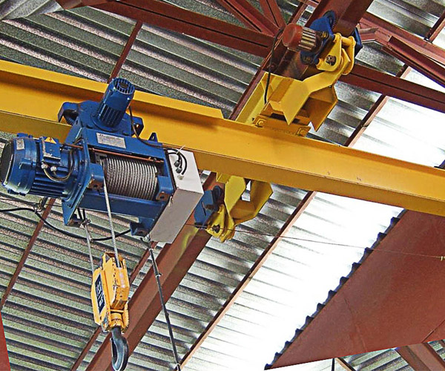
За отчетный период проведено 90 проверок, из них: 32 плановых проверки, 58 внеплановых проверок предприятий, эксплуатирующих ОПО. Выявлено 549 нарушений требований промышленной безопасности. По итогам проверок наложено 61 административное наказание, из них: 7 административных приостановлений деятельности, 7 предупреждений и 47 административных штрафов на общую сумму 3860 тыс. руб.
В процессе осуществления надзорной деятельности в соответствии с Планом работ, по результатам обследований выдавались акты, предписания с указаниями нарушений требований Федерального Закона «О промышленной безопасности опасных производственных объектов» от 27.07.1997 г. № 116-ФЗ, нормативно-правовых актов. В актах указывались конкретные нарушители требований промышленной безопасности. Проводится оценка эффективности работы производственного контроля предприятий.
При проведении мероприятий по контролю предписания вручались первым руководителям (директорам, их заместителям, главным инженерам). Контроль за выполнением предписаний организован. Информация о выполнении предписаний имеется. После получения информации о выполнении предписаний инспекторами в соответствии с Административным регламентом проводились проверки выполнения предписаний. В основном все предписания выполняются.
Руководители предприятий недооценивают важность соблюдения надлежащим образом действующего законодательства Российской Федерации по промышленной безопасности. Проблемы безопасности при эксплуатации подъемных сооружений связаны не только с невыполнением должностных регламентов, но и нежеланием руководителей вкладывать средства на приобретение новой техники. Процент технических устройств, физически и морально устаревших, отработавших нормативный срок эксплуатации увеличивается. На вывод их из эксплуатации инспекторский состав влияния не имеет, кроме разъяснительной работы. Это становится возможным при попустительстве экспертных организаций, которые практически ежегодно проводят экспертизу (диагностирование технических устройств), производя перерасчет остаточного ресурса без проведения в требуемом объеме капитального и капитально-восстановительного ремонтов.
В рамках осуществления государственного надзора за соблюдением требований технических регламентов Кавказским управлением Ростехнадзора проведено 128 проверок, из них: 76 – плановых, 52 – внеплановых. В ходе проведения проверок выявлено 525 нарушений, наложено 28 административных наказаний: 1 предупреждение и 27 в виде штрафов на общую сумму 304 тыс. руб.
Предложения по повышению уровня государственного надзора за организацией безопасной эксплуатации лифтов, подъемных платформ для инвалидов, пассажирских конвейеров (движущихся пешеходных дорожек) и эскалаторов, за исключением эскалаторов в метрополитенах.
1. Разработать положения о государственном контроле за соблюдением требований в отрасли надзора за эксплуатацией лифтов, подъемных платформ для инвалидов, пассажирских конвейеров (движущихся пешеходных дорожек), эскалаторов, за исключением эскалаторов в метрополитенах. В связи с вступлением в силу Федерального закона от 31.07.2020 № 248-ФЗ и от 11.06.2021 №170-ФЗ исключаются государственный контроль (надзор) за соблюдением требований технических регламентов ТР ТС «Безопасность лифтов» и «О безопасности машин и оборудования», в связи с чем осуществление надзора за эксплуатацией лифтов, эскалаторов, подъемных платформ для инвалидов и пассажирских конвейеров не представляется возможным (в том числе по поступившим жалобам и обращениям).
2. Внести дополнения в ст. 6 Правил организации безопасного использования и содержания лифтов, подъемных платформ для инвалидов, пассажирских конвейеров (движущихся пешеходных дорожек) и эскалаторов, за исключением эскалаторов в метрополитенах утвержденных постановлением Правительства Российской Федерации № 743 от 24.06.2017 года и в Приказ Ростехнадзора от 14.08.2017 № 309, следующее: к уведомлению о вводе объекта в эксплуатацию владелец объекта, прилагает копию акта комиссии о приемке выполненных работ (в состав комиссии входит заказчик, представитель монтажной организации, лицо, которое уполномочено действовать от имени собственников помещений в многоквартирном доме).
За отчетный период аварий и несчастных случаев на поднадзорных предприятиях не было.

АНАЛИЗ ПРАВОПРИМЕНИТЕЛЬНОЙ ПРАКТИКИ
В ОБЛАСТИ
ГОСУДАРСТВЕННОГО ЭНЕРГЕТИЧЕСКОГО НАДЗОРА И НАДЗОРА ЗА СОБЛЮДЕНИЕМ ЗАКОНОДАТЕЛЬСТВА ОБ ЭНЕРГОСБЕРЕЖЕНИИ И ПОВЫШЕНИИ ЭНЕРГЕТИЧЕСКОЙ ЭФФЕКТИВНОСТИ
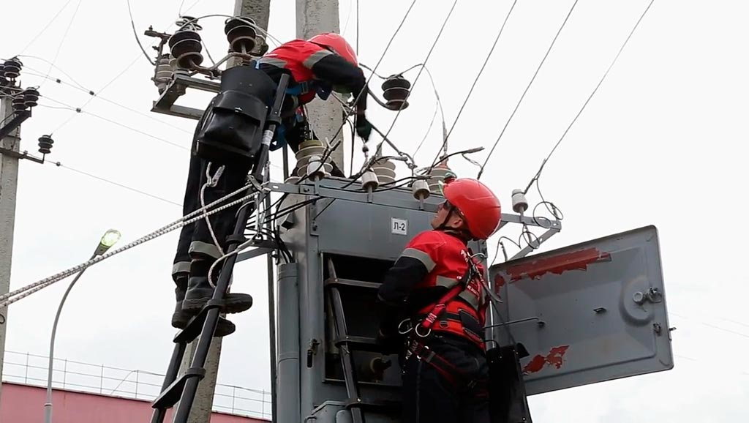
На территории СКФО подконтрольной Кавказскому управлению Ростехнадзора находятся:
54 объекта электроэнергетики, из них:
- 13 осуществляющих производство электрической и тепловой энергии;
- 41 осуществляющих передачу электрической энергии.
Объекты теплоэнергетики:
- 128 теплоснабжающих организаций, в том числе 2461 отопительных и отопительно-производственных котельных;
Основные объекты электроэнергетики входящими в энергосистему СКФО это,
Сетевые предприятия входящие в холдинг ПАО « РОССЕТИ» :
Филиал ПАО «ФСК ЕЭС» Ставропольское предприятие магистральных электрических сетей;
Филиал ПАО «ФСК ЕЭС» Каспийское предприятие магистральных электрических сетей;
ПАО «Межрегиональная распределительная сетевая компания Северного Кавказа (ПАО «МРСК СК»)
ГЕНЕРИРУЮЩИЕ ПРЕДПРИЯТИЯ:
Филиал ПАО « Энел Россия» Невинномысская ГРЭС
Филиал ПАО « ОГК-2» Ставропольская ГРЭС
ООО « ЛУКОЙЛСтавропольэнерго»
ПАО « РусГидро»
Филиал ПАО « РусГидро» Каскад Кубанских ГЭС
Дагестанский филиал ПАО « РусГидро» ;
Кабардино-Балкарский филиал ПАО « РусГидро»
Северо-Осетинский филиал ПАО « РусГидро»
Карачаево-Черкесский филиал ПАО « РусГидро»

 | СК | РД | ЧР | КБР | РИ | КЧР | РСО-А
Число поднадзорных организаций (по месту регистрации юридического лица) | 7040 | 3465 | 2041 | 12452 | 641 | 1115 | 729
Число поднадзорных объектов | 19820 | 17098 | 5457 | 5126 | 2189 | 2495 | 2396
Тепловых электростанций | 4 | 1 | 0 | 0 | 0 | 1 | 0
Газотурбинных (газопоршневых) электростанций | 2 | 0 | 0 | 0 | 0 | 2 | 0
Малых (технологических) электростанций | 258 | 52 | 0 | 0 | 0 | 0 | 126
Гидроэлектростанций | 10 | 16 | 1 | 8 | 0 | 4 | 8
Котельных | 1402 | 266 | 170 | 366 | 397 | 403 | 377

В рамках осуществления государственного энергетического надзора за 12 месяцев 2021 года проведено 1057 проверок, их них:
- 100 плановых проверок;
- 957 внеплановых проверок.
В результате проведенных проверок выявлено 17616 нарушений обязательных требований Правил и НТД.
По результатам проверок наложено 768 административных наказаний, из них:
- 1 административное приостановление деятельности;
- 762 административных штрафов на общую сумму 3413 тыс. руб.;
- 5 предупреждений.
Задачей стоящей перед государственным энергетическим надзором о является безусловное выполнение требований актов Правительства Российской Федерации в части выполнения мероприятий по надзору и контролю.
В отчетный период в электрических сетях произошло 3 аварии подлежащих расследованию Ростехнадзора и 5 несчастных случаев со смертельным исходом.

Аварии:
- 22.01.2021 в 11:02 при возникшем однофазном КЗ на ВЛ 110 кВ Сулак - Ярыксу (ВЛ-110-185) в результате выхода из прессуемого соединительного зажима (типа САС-300) одного провода расщепленной фазы "С" в пролете опор № 60-61 (16 км от ПС 110 кВ Сулак) отключилась ВЛ-110-185.
Последствия для потребителей:
- в Республике Дагестан - быт Хасавюртовского, Новолакского, Кизлярского, Бабаюртовского, Казбековского и части Тарумовского, Кизилюртовского районов Республики Дагестан (250000 человек) - 198 МВт.
- на ПС 110 кВКарланюрт-Тяговая (ОАО «РЖД» - Махачкалинская дистанция электроснабжения) отключенная мощность – 3.4 МВт. Зафиксировано сбой в движении одного пассажирского электропоезда на 12 минут и одного грузового поезда на 50 мин.
- в Чеченской Республике - быт Шелковского, Ножай-Юртовского и части Курчалоевского, Гудермесского районов Чеченской Республики (203523 человек) – 72 МВт.
Суммарно обесточено - (453523 человека), - 273,4 МВт.
В ходе расследования установлено 7 причин возникновения и развития вышеуказанной аварии.
По результатам расследования привлечены к административной ответственности ОАО «РЖД» и ПАО «Россети Северный Кавказ».
2. 21.07.2021 в 11:52:00 на ПС 110 кВЯрыксу при однофазном КЗ «В0», обусловленном перекрытием изоляции ввода ф. «В» ОВ-110 со стороны системы шин, с его последующим разрушением и выбросом масла, с возгоранием в схеме, переведенной на ОВ-110 ВЛ 110 кВ Акташ – Ярыксу (ВЛ-110-132) и подключенной к 1-СШ-110кВ, происходит излишнее срабатывание 1 ст. ТЗНП ОВ-110 в Комплекте ступенчатых защит ОВ-110 (ДЗ, ТЗНП, МФО) (ЭПЗ-1636) с действием на отключение ОВ-110, АПВ нет (выведено).
Последствия для потребителей:
Республика Дагестан: быт г. Кизляр, г. Хасавюрт, Хасавюртовского, Новолакского, Кизлярского, Бабаюртовского, Казбековского, частично Тарумовского и Кизилюртовского районов Роткл =170 МВт (250000 человек).
Чеченская Республика: быт Шелковского, Ножай-Юртовского, Курчалоевского, Гудермесского районов и части Веденского районов Роткл =73 МВт (192235 человек).
В ходе расследования установлено 13 причин возникновения и развития вышеуказанной аварии.
По результатам расследования привлечено к административной ответственности ПАО «Россети Северный Кавказ» и назначена внеочередная проверка знаний дежурному электромонтеру ПС 110кВ «Курчалой», совершившему ошибочные действия в данной аварии.
3. 02.10.2021в 8:00 на источнике теплоснабжения ПАО «Энел Россия» филиал Невинномысской ГРЭС произошел рост подпитки с 40 м³/час до 160 м³/час. При обходе тепловых сетей ГУП СК «Крайтеплоэнерго» установлено, что порыв произошел на 1 главной магистрали. Параметры 1 главной магистрали: Д=530 мм, Рмах=8 кгс/см², Тмах= 110 °С.
При локализации участка под отключение попали:
- 141 жилой дом (17450 человек)
- 10 дошкольных учреждений;
- 3 школы;
- 4 прочих образовательных учреждения;
- прочие потребители тепловой энергии.
Комиссией Кавказского управления Ростехнадзора проведено расследование аварии. В ходе расследования выявлено, что аварийная ситуация, приведшая к перерыву в теплоснабжении потребителей тепловой энергии на 118 часов, на 1 главной магистрали тепловой сети Ду=530 мм от источника тепловой энергии - ПАО «Энел России» филиал Невинномысская ГРЭС произошла из коррозионного износа тепловой сети в непроходном канале.
По результатам расследования выдан акт расследования, в котом намечены организационные и технические мероприятия. Также Кавказским управлением Ростехнадзора проведена внеплановая проверка Невинномысского филиала ГУП СК «Крайтеплоэнерго». При проведении проверки выявлено 43 нарушения обязательных требований Правил, по результатам проверки привлечено к административной ответственности юридическое лицо и 2 должностных лица.
Несчастные случаи:
1. 19.05.2021 в 11 ч. 50 мин. произошел несчастный случай со смертельным исходом с работником ПАО «Ростелеком» Макрорегиональный филиал «Юг» Кабардино-Балкарского филиала» - универсальным специалистом связи.
Была проведена внеплановая согласованная с прокуратурой проверка в отношении ПАО «Ростелеком» Макрорегиональный филиал «Юг» Кабардино-Балкарский филиал». В результате проверки выявлено 35 пунктов нарушений обязательных требований законодательства. Виновные должностные лица будут привлечены к административной ответственности в установленном законном порядке.
2. 19.06.2021 в Восточных электрических сетях филиала ПАО «Россети Северный Кавказ» - Ставропольэнерго в 09 часов 20 минут, в ОДГ ЦУС по ВЭС поступило сообщение от мастера Нинского УЭС о том, что по информации от местного жителя с. Нины, на ВЛ-0,4 кВ Ф-3 от ТП-5301/185 от ПС 110/10 кВ Нины на опоре № 23 попал под напряжение местный житель
На момент обнаружения гражданин находился на опоре ВЛ, при попытке выполнения замены ввода в частный дом по личной договоренности с потребителем, без уведомления работников Зеленокумского РЭС и руководства.
Собственником сетей создан приказ о расследовании причин несчастного случая, в состав которой включен инспектор межрегионального отдела государственного энергетического надзора.
3. 11.08.2021 произошел несчастный случай со смертельным исходом с работником Кабардино-Балкарского открытого акционерного общества энергетики и электрификации в ст. Екатериноградская, по ул. Ленина, 114 на ВЛ-0,38кВ Ф-2 опора №2/6 от ТП-4 Ф-904 ПС 110кВ.
По заданию диспетчера ОДГ РЭС электромонтеры ОВБ выехали в ст.Екатериноградская по жалобе потребителя. Возвращаясь в РЭС, электромонтеры ОВБ встретили бригаду РЭС по замене приборов учета, которые выполняли работы по приемке узлов учета. Пострадавший остановился и поинтересовался, не нужна ли им помощь. Получив ответ, что помощь нужна, пострадавший поднялся на опору ВЛ, где, приблизившись на недопустимое расстояние попал под действие электрического тока. Работники РЭС сняли пострадавшего с опоры. Прибывшие на место происшествия врачи констатировали смерть пострадавшего.
По факту произошедшего несчастного случая проведена согласованная с Прокуратурой Кабардино-Балкарской Республики внеплановая выездная проверка, выявлено 246 пунктов нарушений требований законодательства. По статье 9.11КоАП РФ привлечены к административной ответственности 9 должностных лиц на сумму 18 тыс. руб.
4. 01.10.2021 в 17:42 произошел смертельный несчастный случай с диспетчером ОВБ Нальчикских ГЭС, 4 группа по электробезопасности. При выполнении с грубыми нарушениями (не выполнены организационные и технические мероприятия) работ по восстановлению провода 0,23 кВ Ф-3 на ВЛ-6/0,38кВ от ТП-91 Ф-63 ПС 110кВ Нальчик, по адресу г. Нальчик ул. Осипенко д. 20А/1, совместный подвес с сетью освещения. В процессе работы по наращиванию провода, автоматическим включением было подано напряжение по сети освещения. Оборванный провод 0,38 кВ Ф-3 касался сети освещения. Пострадавший попал под действие электрического тока.
Причины несчастного случая:
- неудовлетворительная организация работ, выразившаяся в: неисполнении п. 5.1. «Правил по охране труда при эксплуатации электроустановок», утвержденных приказом Минтруда и социальной защиты Российской Федерации от 15.12.2020 № 903н;
- оформление перерыва в работе, перевода на другое место, окончания работы;
- неисполнение п. 16.1. «Правил по охране труда при эксплуатации электроустановок»;
- неисполнение п. 38.71. «Правил по охране труда при эксплуатации электроустановок».
Административные меры, принятые руководителем предприятия:
Приказом филиала ПАО «Россети Северный Кавказ»-«Каббалкэнерго» от 12.11.2021. № 78-в «О применении дисциплинарного взыскания» дисциплинарное взыскание в виде выговора применено к:
- начальнику НГЭС Филиала ПАО «Россети Северный Кавказ» - «Каббалкэнерго»;
- главному инженеру НГЭС Филиала ПАО «Россети Северный Кавказ» - «Каббалкэнерго»;
- заместителю главного инженера НГЭС Филиала ПАО «Россети Северный Кавказ» - «Каббалкэнерго»;
- начальнику ОДС НГЭС Филиала ПАО «Россети Северный Кавказ» - «Каббалкэнерго»;
- руководителю группы надежности и охраны труда НГЭС Филиала ПАО «Россети Северный Кавказ» - «Каббалкэнерго»;
- диспетчеру ОДС НГЭС Филиала ПАО «Россети Северный Кавказ» - «Каббалкэнерго».
5. 05.10.2021 в 15:05 на объекте г. Ессентуки ул. Октябрьская, д.464 ГБУЗ "Ессентукская городская клиническая больница" при монтаже кабельной линии на наружной части здания с автовышки, произошло непреднамеренное касание работником корпуса кондиционера, что привело к поражению его электрическим током.
Проводится расследование комиссией, на основании решения Инспекции по ОТ в Ставропольском крае от 05.10.2021 сроком до 07.11.2021 в которой участвует главный государственный инспектор МОГЭН Ю.Н.
В связи с возникшей необходимостью проведения повторной электротехнической экспертизы расследование продлено решением инспекции по охране труда от 08.11.2021 до получения результатов экспертизы, срок не определен.

АНАЛИЗ ПРАВОПРИМЕНИТЕЛЬНОЙ ПРАКТИКИ
КОНТРОЛЬНО-НАДЗОРНОЙ ДЕЯТЕЛЬНОСТИ НАДЗОРА В ОБЛАСТИ БЕЗОПАСНОСТИ ГИДРОТЕХНИЧЕСКИХ СООРУЖЕНИЙ ЗА 12 МЕСЯЦЕВ 2021 ГОДА
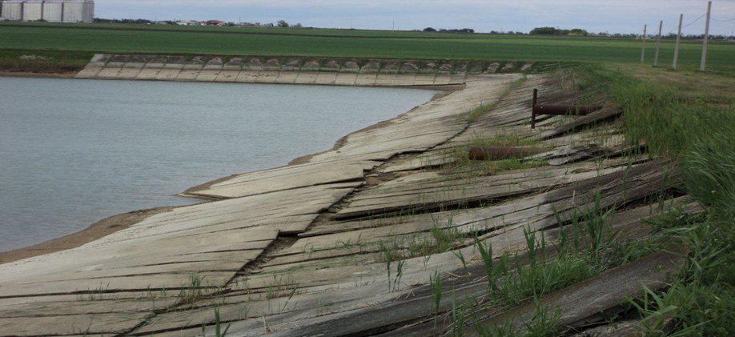
В соответствии с Положением о Федеральной службе по экологическому, технологическому и атомному надзору, утвержденным постановлением Правительства Российской Федерации от 30 июля 2004 года № 401 и Положением о федеральном государственном надзоре в области безопасности гидротехнических сооружений, утвержденным постановлением Правительства Российской Федерации от 27.10.2012 № 1108 за Ростехнадзором закреплены функции по осуществлению федерального государственного надзора в области безопасности гидротехнических сооружений (за исключением судоходных и портовых гидротехнических сооружений) (далее – ГТС).
Общее количество поднадзорных Управлению ГТС (комплексов ГТС) промышленности, энергетики и водохозяйственного комплекса составило 2574.
из них:
17 комплексов ГТС промышленности;
48 комплексов ГТС объектов энергетики;
2509 ГТС водохозяйственного комплекса, в том числе бесхозяйные
ГТС – 1062.
ГТС распределены по классам следующим образом:
I класса – 19 комплексов;
II класса – 26 комплекс;
III класс – 550 комплексов;
IV класса – 1979 комплексов.
Режим постоянного государственного надзора установлен
на 19 комплексах ГТС.
За отчетный период проведено 218 проверок, из них: 36 – плановых, 72 – внеплановых, 110 – в режиме постоянного государственного надзора. В ходе проверок выявлено 1518 нарушений, наложено 172 административных наказания в виде штрафа на общую сумму 12010,5 тыс. руб.
Основные проблемы, связанные с обеспечением безопасности и противоаварийной устойчивости создают объекты ГТС водохозяйственного комплекса, которые можно расставить в следующем порядке:
- Отсутствие финансирования обязательных мероприятий по соблюдению требований, установленных в нормативных правовых актах и нормативных технических документах в области безопасности ГТС. Данная проблема относится к предприятиям всех форм собственности.
- Отсутствие квалифицированного персонала и достаточной численности служб эксплуатации на объектах.
За отчетный период аварий и несчастных случаев на поднадзорных предприятиях не было.

АНАЛИЗ ПРАВОПРИМЕНИТЕЛЬНОЙ ПРАКТИКИ
КОНТРОЛЬНО-НАДЗОРНОЙ ДЕЯТЕЛЬНОСТИ В СФЕРЕ ГОСУДАРСТВЕННОГО СТРОИТЕЛЬНОГО НАДЗОРА, НАДЗОРА ЗА ДЕЯТЕЛЬНОСТЬЮ САМОРЕГУЛИРУЕМЫХ ОРГАНИЗАЦИЙ
ЗА 12 МЕСЯЦЕВ 2021 ГОДА
За отчетный период проведено 295 проверок объектов капитального строительства и реконструкции. В ходе проверок выявлено 999 нарушений, общее количество административных наказаний – 126, из них: 1 административное приостановление деятельности, предупреждение – 9 и 116 административных штрафов на общую сумму 9097 тыс. руб.
За отчетный период выдано 29 заключений о соответствии объекта капитального строительства установленным требованиям.
При анализе состояния объектов капитального строительства отмечается недостаточный строительный контроль как со стороны застройщика (технического заказчика), так и со стороны лиц осуществляющих строительство.
Предложения по повышению уровня государственного строительного надзора:
В целях улучшения надзорной деятельности федерального государственного строительного надзора считаем необходимым:
2. Внести на рассмотрение в Государственную думу Российской Федерации предложение о внесении изменений в ГрК РФ, а именно:
- Предложение 1 ч. 4 ст. 52 дополнить словами «по акту не менее чем за 3 дня до начала строительства»..
За отчетный период аварий и несчастных случаев на поднадзорных предприятиях не было.

Наиболее часто выявляемые административные правонарушения
(по статьям КоАП РФ)*
№ статьи КоАП  (с указанием части статьи) | Возбужденных должностными лицами | из них направленных в другие органы | Рассмотренных в установленном порядке | Наложено административных штрафов, единиц
В сфере государственного энергетического надзора

Статья 9.9 | 8 | 0 | 8 | 8
Статья 9.11 | 825 | 3 | 918 | 910
Часть 1 Статьи 19.5 | 34 | 33 | 10 | 7
В сфере безопасного ведения работ, связанных с пользованием недрами, промышленной безопасности и безопасности гидротехнических сооружений

Статья 9.1 | 1081 | 164 | 956 | 742
Статья 9.2 | 149 | 0 | 149 | 149
Статья 9.19 | 33 | 1 | 32 | 32
Статья 11.20 | 3 | 0 | 3 | 3
Статья 19.4.1 | 20 | 20 | 1 | 1
Части 1 и 11 ст. 19.5 | 164 | 12 | 158 | 153
Статья 19.7 | 6 | 6 | 3 | 3
В сфере государственного строительного надзора

Статья 6.3 | 0 | 0 | 0 | 0
Статья 9.4 | 96 | 0 | 95 | 86
Статья 9.5 | 16 | 0 | 17 | 17
Статья 9.5.1 | 1 | 0 | 1 | 1
Статья 19.4 | 0 | 0 | 0 | 0
Часть 1 и 6 статьи 19.5 | 28 | 28 | 18 | 14
Части 1,2,3 и 6 Статьи 20.4 | 0 | 0 | 0 | 0
*с учетом штрафов наложенных по результатам административных расследований и мероприятий по контролю без взаимодействия с юридическими лицами, индивидуальными предпринимателями

СТАТИСТИКА СУДЕБНОЙ РАБОТЫ УПРАВЛЕНИЯ
ЗА 12 МЕСЯЦЕВ 2020 ГОДА

Согласно анализу судебной практики за 12 месяцев 2021 года наблюдается уменьшение общего количества судебных дел по сравнению с аналогичным периодом 2020 года.
Результатом рассмотрения исков о признании незаконными постановлений и предписаний Управления чаще всего является снижение суммы административного штрафа и только в единичных случаях – признание постановлений или предписаний незаконными.
Так, за 12 месяцев 2021 принято на рассмотрение 762 дел, из которых рассмотрено 447 и выиграно 437 дел, что составляет 97 % от общего числа рассмотренных дел.
За аналогичный период 2020 года принято на рассмотрение 766 дел, из которых рассмотрено 426 и выиграно 414 (97% от общего числа рассмотренных дел).
Результаты судебных решений являются наглядными показателями правомерности действий должностных лиц Кавказского управления.
Управлением проводится системная работа по оценке и анализу экономической эффективности инструментов защиты своих прав в судебных процессах и воздействия их на поведение своих оппонентов.

ИЗМЕНЕНИЯ В ЗАКОНОДАТЕЛЬСТВЕ
Постановлением Правительства РФ от 16.11.2021 № 1950 "Об определении случаев, при которых федеральный государственный строительный надзор не осуществляется при строительстве, реконструкции объектов, расположенных на территориях двух и более субъектов Российской Федерации, в том числе если реконструкция такого объекта осуществляется только на территории одного субъекта Российской Федерации" уточнены случаи, при которых федеральный государственный строительный надзор не осуществляется.
Установлено, что федеральный государственный строительный надзор не осуществляется при строительстве, реконструкции автомобильных дорог общего пользования регионального или межмуниципального значения, расположенных на территориях двух и более субъектов РФ, в том числе если реконструкция осуществляется только на территории одного субъекта РФ, в случае проведения государственной экспертизы проектной документации соответствующей автомобильной дороги органом исполнительной власти субъекта РФ или подведомственным ему государственным (бюджетным или автономным) учреждением и направления в соответствии с частью 5 статьи 52 Градостроительного кодекса РФ извещения о начале работ по строительству, реконструкции соответствующей автомобильной дороги после дня вступления в силу настоящего Постановления.

Постановлением Правительства РФ от 27.10.2021 № 1844 утверждены требования к проверочным листам. Требования начнут действовать 1 марта 2022 года. Проверочные листы будут применяться при рейдовом осмотре и выездной проверке. Предмет проверки будет ограничен вопросами из таких листов. В то же время приказ контрольного органа об утверждении проверочных листов может предусматривать иные правила.
Нужны ли проверочные листы в других случаях, каждый контрольный орган решит сам. Есть два исключения, когда списки контрольных вопросов точно не будут использоваться:
- при проверке того, как организация или ИП исправили ранее выявленные нарушения;
- в случае контроля по программе проверок.
На проверочном листе должен быть QR-код, по которому можно получить доступ к сведениям о проверке в едином реестре.

Приказом Ростехнадзора от 28.05.2021 № 194 "Об утверждении Административного регламента по предоставлению Федеральной службой по экологическому, технологическому и атомному надзору государственной услуги по выдаче разрешений на допуск в эксплуатацию энергопринимающих установок потребителей электрической энергии, объектов по производству электрической энергии, объектов электросетевого хозяйства, объектов теплоснабжения и теплопотребляющих установок" (Зарегистрировано в Минюсте России 20.10.2021 N 65489) установлена процедура выдачи разрешений на допуск в эксплуатацию энергопринимающих установок потребителей электроэнергии, объектов по производству электроэнергии, объектов электросетевого хозяйства и теплоснабжения, теплопотребляющих установок.
Определен круг заявителей в рамках соответствующей государственной услуги. Госуслуга предоставляется территориальными органами Ростехнадзора. Предусмотрены сроки предоставления госуслуги, а также выдачи разрешения на допуск или направления уведомления об отказе в выдаче разрешения (в частности, выдача временного разрешения на допуск осуществляется в течение 20 рабочих дней со дня регистрации заявления). Госпошлина или иная плата за предоставление госуслуги не взимается.

Ростехнадзором даны разъяснения по вопросам проверок организаций, эксплуатирующих лифты, подъемные платформы для инвалидов, пассажирские конвейеры и эскалаторы"
Внеплановые контрольные мероприятия в отношении организаций, эксплуатирующих лифты, подъемные платформы для инвалидов, пассажирские конвейеры и эскалаторы, проводиться не могут
Рассмотрен вопрос о проведении контрольных (надзорных) мероприятий в отношении указанных организаций в связи с вступлением в силу Федерального закона от 11.06.2021 № 170-ФЗ.
Сообщается, что полномочия Ростехнадзора по оказанию государственной услуги по вводу объектов в эксплуатацию после осуществления их монтажа в связи с заменой или модернизацией в рамках Административного регламента, утвержденного Приказом Ростехнадзора от 27.11.2019 № 454, сохраняются.
Также сохраняются полномочия по ведению реестра объектов и по приему и учету уведомлений о начале осуществления предпринимательской деятельности по монтажу, демонтажу, эксплуатации, в том числе обслуживанию и ремонту.

Приказом Ростехнадзора от 17.09.2021 № 313
"Об утверждении Методических рекомендаций по проведению контрольных (надзорных) мероприятий в отношении контролируемых лиц, эксплуатирующих взрывопожароопасные производственные объекты хранения и переработки растительного сырья" разработаны методические рекомендации по проведению Ростехнадзором контрольных (надзорных) мероприятий в отношении контролируемых лиц, эксплуатирующих взрывопожароопасные производственные объекты хранения и переработки растительного сырья.
В рекомендациях приводится, в числе прочего, перечень контрольных вопросов, применяемых при организации плановых выездных проверочных мероприятий, перечень документов, рассмотрение которых необходимо для достижения целей и задач проведения выездных контрольных (надзорных) мероприятий, перечень документов и (или) информации, запрашиваемых и получаемых в ходе проверки в рамках межведомственного информационного взаимодействия, порядок проведения выездных плановых контрольных (надзорных) мероприятий.

Постановлением Правительства РФ от 04.10.2021 № 1679 "О внесении изменений в Положение о лицензировании производства маркшейдерских работ" установлено:
С 1 марта 2022 г. лицензирование производства маркшейдерских работ будет осуществляться по новым правилам
Поправки внесены в целях реализации положений Федерального закона от 31.07.2020 № 248-ФЗ "О государственном контроле (надзоре) и муниципальном контроле в Российской Федерации".
Определяются, в том числе порядок применения системы управления рисками причинения вреда (ущерба) охраняемым законом ценностям, виды контрольных (надзорных) мероприятий и контрольных (надзорных) действий, виды профилактических мероприятий.
Срок проведения выездной проверки не может превышать 10 рабочих дней.

Приказом Ростехнадзора от 02.07.2021 № 250
"Об утверждении Перечня нормативных правовых актов и нормативных документов, относящихся к сфере деятельности Федеральной службы по экологическому, технологическому и атомному надзору (раздел I "Технологический, строительный, энергетический надзор") П-01-01-2021" обновлен раздел I "Технологический, строительный, энергетический надзор" Перечня нормативных правовых актов и нормативных документов, относящихся к сфере деятельности Ростехнадзора.
Перечень содержит сведения о нормативных правовых актах и нормативных документах в сфере безопасного ведения работ, связанных с пользованием недрами, промышленной безопасности, безопасности электрических и тепловых установок и сетей, безопасности гидротехнических сооружений, безопасности производства, хранения и применения взрывчатых материалов промышленного назначения, а также федерального государственного строительного надзора.
Перечень представляет собой информационно-справочный сборник, предназначенный для информирования должностных лиц Ростехнадзора, других федеральных органов исполнительной власти, юридических лиц и индивидуальных предпринимателей о нормативных правовых актах и нормативных документах, действующих в установленной сфере деятельности Ростехнадзора по указанным выше вопросам.
Признан утратившим силу аналогичный Приказ Ростехнадзора от 10.07.2017 №254.

АВАРИЙНОСТЬ И ТРАВМАТИЗМ
ЗА 12 МЕСЯЦЕВ2021 ГОДА

За 12 месяцев 2021 года на поднадзорных Управлению объектах произошло 10 аварий, одна из них со смертельным исходом ( 7 аварий о области ПБ, 3 аварии в энергетике) , 6 несчастных случаев со смертельным исходом (1 - в области ПБ и 5 - в энергетике) и 2 несчастный случай с тяжелым исходом (в области ПБ).
За аналогичный период 2020 года на поднадзорных Управлению объектах произошло 4 аварии, 3 несчастных случая со смертельным исходом и 1 несчастный случай с тяжелым исходом.

Статистический отчёт о работе с обращениями граждан
Кавказского управления
за 12 месяцев 2021 года
 | Количество обращений
Поступило обращений граждан, всего: | 577
в том числе:
- по сети Интернет | 251
- взято на контроль | 577
- принято граждан на личном приёме | 3
Обращения, переадресованные по принадлежности | 170
Обращения, находящиеся на рассмотрении | 16
Обращения, законченные рассмотрением | 391

Жалоб на недостатки в организации деятельности структур Управления, а так же заявления и жалобы на действия инспекторского состава не поступали. На сайте Кавказского управления размещена информация о порядке приема и рассмотрения обращений граждан, график приема граждан, краткая справка о состоянии работы с обращениями граждан.

